Министерство образования Российской Федерации
Пензенский государственный университет
Кафедра «Вычислительная техника»

ПОЯСНИТЕЛЬНАЯ ЗАПИСКА
к курсовой работе
по курсу «Логика и основы алгоритмизации в инженерных задачах»

на тему

«Независимые множества»

Выполнил(а):
студент(ка) группы 18ВВ2
Немков А.М.

Принял:
Митрохин М.А.

Пенза 2019
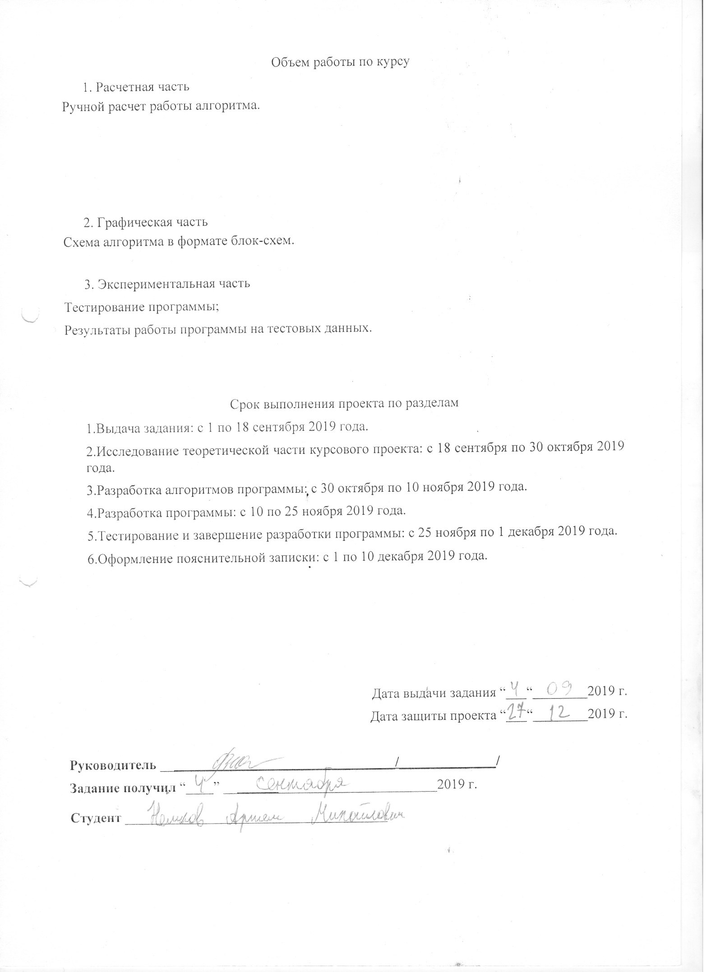Содержание
- Постановка задачи........................................................................................ 5
- Теоретическая часть задания...................................................................... 6
- Описание алгоритма поставленной задачи................................................ 8
- Пример расчета задачи и вычислений......................................................11
- Описание программы................................................................................. 12
- Тесты........................................................................................................... 14
- Список литературы ................................................................................... 16
- Листинг программы................................................................................... 17
- Результаты работы программы ................................................................ 23

1 Постановка задачи
Необходимо реализовать программу нахождения независимых множеств в графе, используя алгоритм с возвратом. Данная программа будет разрабатываться с учетом особенностей объектно-ориентированного языка С++.
Программа должна предоставлять пользователю возможность задавать граф через матрицу смежности и выводить все независимые множества этого графа на экран. Устройства ввода данных – клавиатура и мышь. Программа должна быть разработана для работы в операционной системе Microsoft Windows. В качестве среды программирования был выбран программный продукт Visual Studio 2017.

2 Теоретическая часть задания
Во многих прикладных задачах требуется найти в конечном множестве объектов максимальную систему объектов, попарно не связанных друг с другом, или же выбрать минимальную систему объектов, связанных со всеми другими. Формулировки подобных задач на языке теории графов приводят к понятиям независимости и покрытия.
Множество вершин U графа G = (V,X) называется независимым (внутренне устойчивым), если никакие две вершины из этого множества не смежны. Другими словами, если U ⊆V и U независимо в графе G, то порожденный подграф G(U) является пустым. Очевидно, что если при этом U*⊆ U, то U* - также независимое множество.
Внутренне устойчивое множество называется максимальным, если оно не является собственным подмножеством некоторого другого независимого множества.
Наибольшее по мощности независимое множество называется наибольшим.
Ясно, что наибольшее независимое множество является максимальным. Обратное, вообще говоря, неверно.
Число вершин в наибольшем независимом множестве графа G называется числом независимости (или числом внутренней устойчивости) этого графа и обозначается α(G).
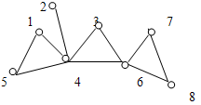
Рис.1
Например, для графа G, изображенного на рис.1., α(G)=4, множества вершин {1,2,3,7}, {1,2,3,8}, {2,3,5,7}, {2,3,5,8} являются наибольшими независимыми, а {4,7} – максимальное независимое множество, не являющееся наибольшим.
Понятие внутренней устойчивости естественным образом переносятся и на случай ориентированного графа.
Очевидный алгоритм, который можно применить для нахождения независимых множеств вершин, это «полный перебор всех возможностей»: генерируем все возможные подмножества вершин заданного графа или орграфа и проверяем, является ли оно независимым. Среди всех независимых множеств выбираем максимальные. Опишем теперь общий метод, позволяющий значительно сократить число шагов в алгоритмах полного перебора всех возможностей. Чтобы применить этот метод, представим искомое решение в виде последовательности <x₁,…x _{n}>. Основная идея метода состоит в том, что решение строится последовательно, начиная с пустой последовательности ε (длины 0). Вообще, имея данное частичное решение <x₁,…x _{k}>, мы стараемся найти такое допустимое значение x _{k+1}, относительно которого мы не можем сразу сказать, что <x₁,…x _{k}, x _{k+1}> можно расширить до некоторого решения (либо <x₁,…x _{k}, x _{k+1}> уже является решением). Если такое предполагаемое, но еще не использованное значение x _{k+1} существует, то мы добавляем его к нашему частичному решению и продолжаем процесс для последовательности <x₁,…x _{k}, x _{k+1}>. Если его не существует, то мы возвращаемся к нашему частичному решению <x₁,…x _{k-1}> и продолжаем процесс, отыскивая новое, еще не использованное допустимое значение x_{k} – отсюда название «алгоритм с возвратом» (англ.: backtracking).

3 Описание алгоритма поставленной задачи
Генерируется матрица смежности графа. Для получения каждого независимого множества необходимо выполнить следующие действия:
- Найти в графе вершину, которая несмежна с текущей, перейти в неё, проверить, смежна ли эта вершина с вершинами, уже находящимися в последовательности. Если нет, то добавить текущую вершину в последовательность.
- Далее проделать те же действия пока не будет найдена последняя вершина, несмежная с остальными.
- Затем необходимо сохранить эту последовательность, и перейти на предыдущую вершину для дальнейшего поиска независимых множеств.
- Проделывать данные действия, пока последовательность не станет пустой.
Таким образом мы получим все возможные независимые множества, в которых присутствует начальная вершина. Проделать данные действия с остальными вершинами графа.

ISS
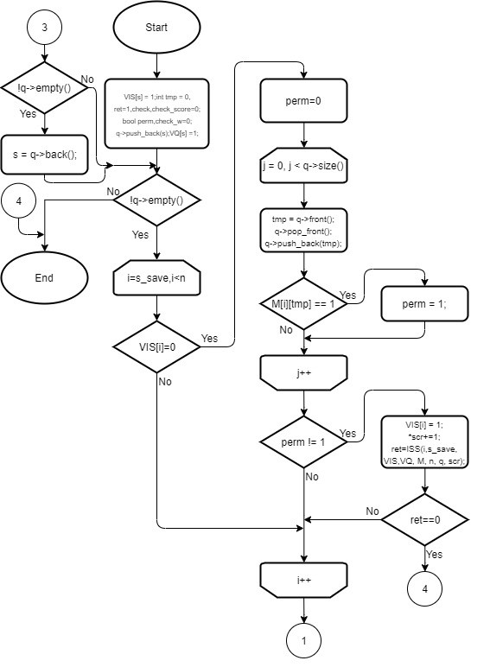

Рис. 1 – Схема функции ISS.
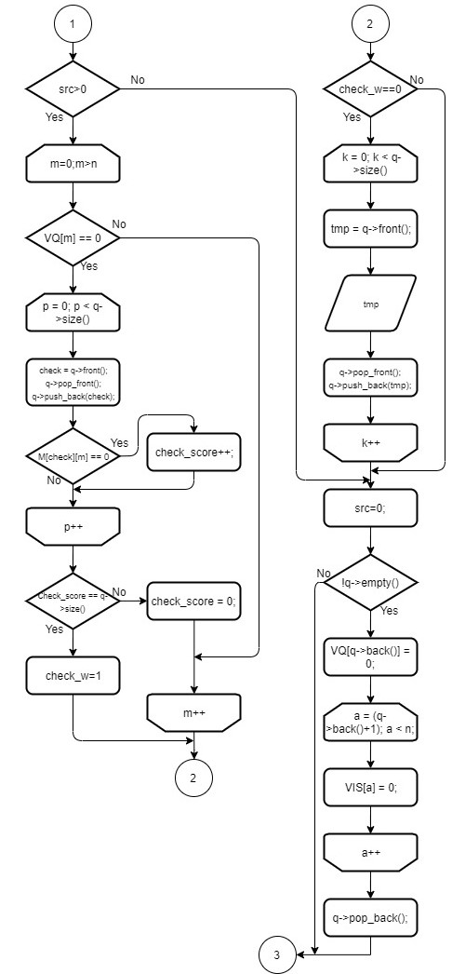
Рис. 2 – схема функции ISS. Продолжение.

4 Пример расчета задачи и вычислений
Проведем ручной расчет алгоритма. Возьмём граф размерностью 6.
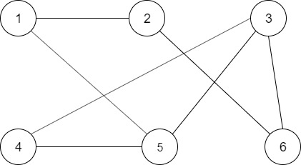
Поиск начинается с вершины 1. Заносим её номер в последовательность <1> .
Далее ищем ещё не посещённую вершину, которая не имеет путей ко всем вершинам последовательности, и переходим в неё. Попадаем в вершину 3, отмечаем её как уже посещённую. Получается <1,3>. Больше необходимых нам вершин нет, поэтому записываем данную последовательность, переходим в предыдущую вершину, в нашем случае 1, удаляя при этом вершину 3 из последовательности. Продолжаем поиск не посещённых вершин по предыдущей схеме. Попадаем в вершину 4, проверяем её на смежность к вершинам последовательности. Проверка пройдена, следовательно добавляем вершину в последовательность - <1,4>. Поиск из вершины 4 даёт нам вершину 6- <1,4,6>. Больше необходимых нам вершин нет. Далее снова выполняем возврат. В процессе возврата несмежных вершин больше не обнаружено, Длина последовательности равна 0, и мы завершаем алгоритм.
Проделываем те же действия, начиная со всех остальных вершин графа.
Учитываем предыдущие независимые множества, для отбрасывания повторяющихся.
Конечный результат:
<1,3>
<1,4,6>
<2,3>
<2,4>
<2,5>
<5,6>

5 Описание программы
В функции ISS содержится основной алгоритм программы, где реализован поиск всех независимых множества в графе.
Функция main содержит объявление необходимых переменных, а также осуществляет создание матрицы смежности графа.
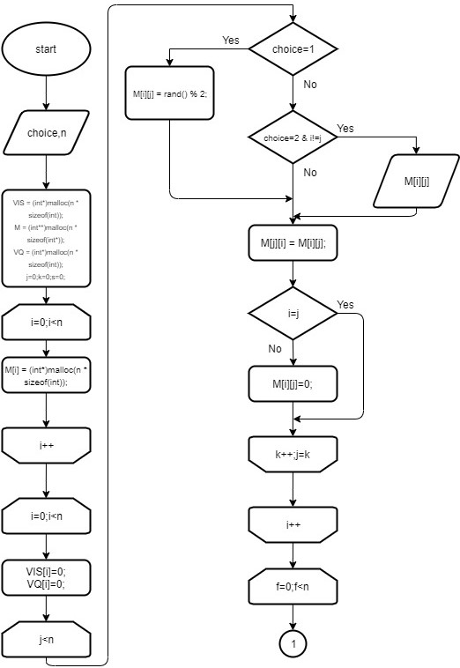
Рис. 3 – Схема функции main.

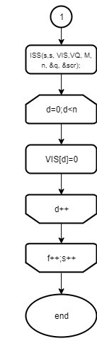
Рис. 3 – Схема функции main. Продолжение.

6 Тесты

Проверим реакцию программы на неверно введенные данные.
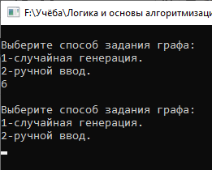
Рис. 5 – Результат тестирования программы с неверно введенным числом
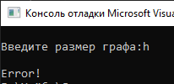
Рис. 6 – Результат тестирования программы с неверно введенным символом.

Проверим реакцию программы на правильно введенные данные.
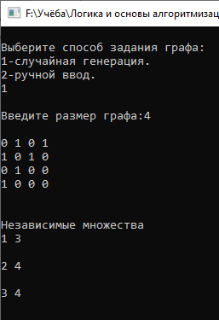
Рис. 7 – Результат тестирования программы с правильно введенными данными.
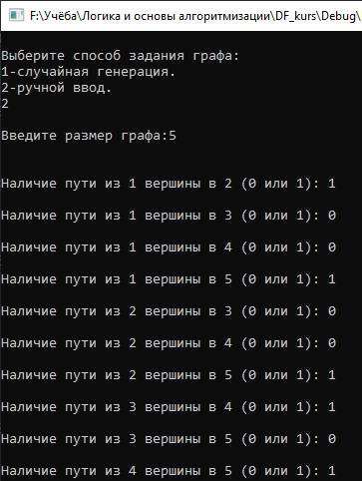
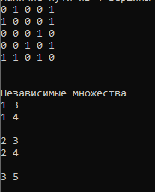
Рис. 8 – Результат тестирования программы с правильно введенными данными.
В результате тестирования было выявлено, что программа успешно проверяет правильность ввода данных.

7 Список литературы

- Стивен Прата - Язык программирования C++. Лекции и упражнения, 6- е издание, 2017.

- Стенли Липпман — Основы программирования на С++. Том 1 (Essential C++)

- Керниган Б. Ритчи Д. Язык программирования С. 1985 г.

8 Листинг программы

// IS_Search.cpp : Этот файл содержит функцию "main". Здесь начинается и заканчивается выполнение программы.

//

#include "pch.h"

#include <iostream>

#include <stdio.h>

#include <stdlib.h>

#include <time.h>

#include <conio.h>

#include <malloc.h>

#include <locale.h>

#include <list>

using namespace std;

#pragma warning (disable:4996)

int ISS(int s,int s_save,int *VIS,int *VQ,int **M,int n,list <int> *q,int* scr)

{

VIS[s] = 1;

int tmp = 0,ret=1,check,check_score=0;

bool perm,check_w=0;

q->push_back(s);

VQ[s] = 1;

while (!q->empty())

{

for (int i = s_save; i < n; i++)

{

if (VIS[i] == 0)

{

perm = 0;

for (int j = 0; j < q->size(); j++)

{

tmp = q->front();

q->pop_front();

q->push_back(tmp);

if (M[i][tmp] == 1) perm = 1;

}

if (perm != 1)

{

VIS[i] = 1;

*scr+=1;

ret=ISS(i,s_save, VIS,VQ, M, n, q, scr);

if (ret == 0) return 0;

}

}

}

if (*scr > 0)

{

for (int m = 0; m < n; m++)

{

if (VQ[m] == 0)

{

for (int p = 0; p < q->size(); p++)

{

check = q->front();

q->pop_front();

q->push_back(check);

if (M[check][m] == 0) check_score++;

}

if (check_score == q->size())

{

check_w = 1;

break;

}

check_score = 0;

}

}

if (check_w == 0)

{

for (int k = 0; k < q->size(); k++)

{

tmp = q->front();

printf("%d ", (tmp + 1));

q->pop_front();

q->push_back(tmp);

}

printf("\n");

}

}

*scr = 0;

if (!q->empty())

{

VQ[q->back()] = 0;

for (int a = (q->back()+1); a < n; a++)

VIS[a] = 0;

q->pop_back();

}

if (!q->empty())

s = q->back();

}

return 0;

}

int main()

{

setlocale(LC_ALL, "RUS");

int i, j = 0, k = 0, n, tmp = 2, s = 0,scr=0,check_scanf;

int **M, *VIS,*VQ;

int choice=0;

while (choice != 1 && choice != 2)

{

printf("\nВыберите способ задания графа:\n1-случайная генерация.\n2-ручной ввод.\n");

check_scanf = scanf("%d", &choice);

if (check_scanf != 1)

{

printf("\nError!");

return 0;

}

}

printf("\nВведите размер графа:");

check_scanf = scanf("%d", &n);

if (check_scanf != 1)

{

printf("\nError!");

return 0;

}

printf("\n");

list <int> q;

VIS = (int*)malloc(n * sizeof(int));

M = (int**)malloc(n * sizeof(int*));

VQ = (int*)malloc(n * sizeof(int));

for (i = 0; i < n; i++)

{

M[i] = (int*)malloc(n * sizeof(int));

}

srand(time(NULL));

for (i = 0; i < n; i++)

{

for (; j < n; j++)

{

if (choice == 1)

{

M[i][j] = rand() % 2;

}

else if (choice == 2 && i!=j)

{

met:printf("\nНаличие пути из %d вершины в %d (0 или 1): ", i + 1, j + 1);

check_scanf = scanf("%d", &tmp);

if (check_scanf != 1)

{

printf("\nError!");

return 0;

}

if (tmp!=1 && tmp!=0) goto met;

M[i][j] = tmp;

}

M[j][i] = M[i][j];

if (i == j)

{

M[i][j] = 0;

}

}

k++;

j = k;

}

for (i = 0; i < n; i++)

{

VIS[i] = 0;

VQ[i] = 0;

for (j = 0; j < n; j++)

{

printf("%d ", M[i][j]);

}

printf("\n");

}

printf("\n\n");

printf("Независимые множества\n");

for (int f = 0; f < n; f++)

{

ISS(s,s, VIS,VQ, M, n, &q, &scr);

for (int d = 0; d < n; d++)

VIS[d] = 0;

s++;

printf("\n");

}

printf("\n\n");

getch();

return 0;

}

9 Результаты работы программы
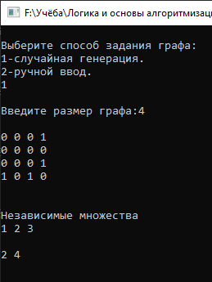
Рис. 9 – Результат работы программы.
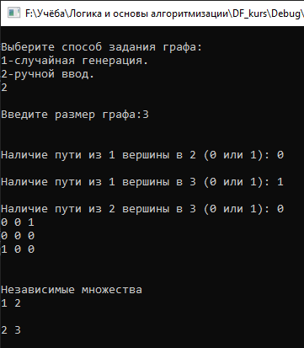
Рис. 10 – Результат работы программы.
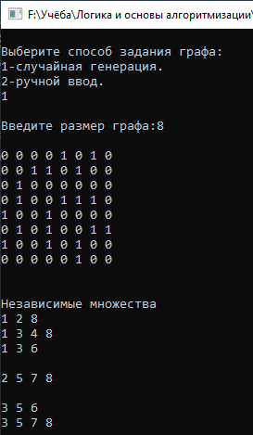
Рис. 11 – Результат работы программы.
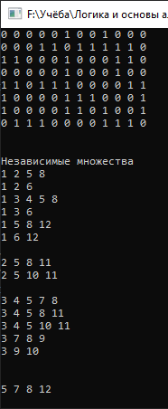
Рис. 12 – Результат работы программы.

